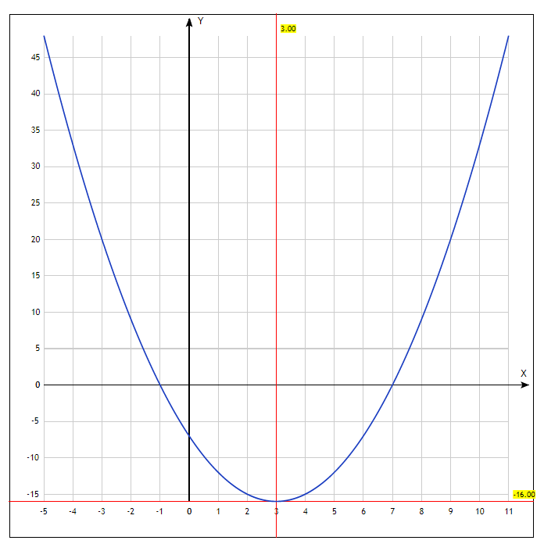
Рисунок. График функции у = х² – 6х - 7
Красными линиями отмечены координаты вершины параболы (3; -16).

